**Marketing**

**Customer Journey**

Coinvolgimento emotivo degli utenti con un brand

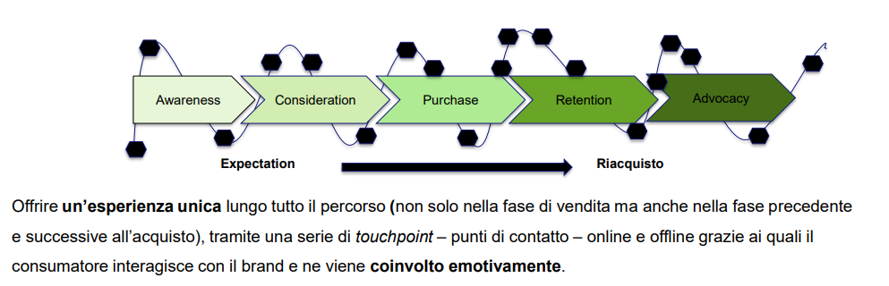

il marketing tradizionale non ha contatto diretto con il consumatore, con i dati raccolti dal digitale con il digitale si ha un contatto maggiore.

Quello tradizionale è costoso.

Si fa marketing integrato (fusione tra i due)

Il marketing digitale consiste nel fare marketing attraverso i canali web, i media e le tecnologie digitali per attirare, coinvolgere (engage), interagire, servire la buyer persona, creando un legame emotivo. • Può essere implementato da qualsiasi azienda, ma deve essere fatto in maniera strategica

**Sviluppo di un piano di marketing**

**1.Analisi**

Analisi SWOT: caratteristiche distintive e vincenti del brand/prodotto/servizio; identificazione dei concorrenti; target; condizioni (fattori interni all’azienda = risorse; fattori esterni all’azienda = condizioni ambientali)?

**2. Strategia di marketing**

* Segmentazione del mercato e scelta del mercato in cui posizionarsi
* Definizione del posizionamento distintivo
* Definizione degli obiettivi SMART Semplici Misurabili Raggiungibili Realistici e Definiti nel Tempo

Segmentazione: segmentare il mercato in gruppi di consumatori

**3. Definizione e realizzazione delle attività: il marketing mix**

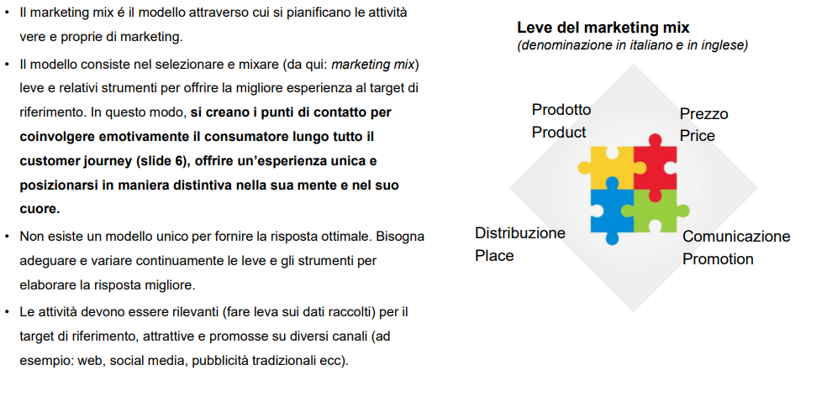

**Distribuzione**

Attori:

* Produttore
* Importatore
* Trasporto
* Immagazzinaggio
* Consumatore finale

Il grossista ossia vendita all’ingrosso:

acquista le merci e le rivende ad altri esercizi commerciali che a loro volta le acquistano per trasformarla in prodotti o per la loro attività.

Vendita al dettaglio: punto vendita al consumatore o utilizzatore finale per uso personale non commerciale.

In questo tipo di vendita predomina l’esposizione del prodotto.

Ci sono 3 tipi di distribuizione

Canali di distribuzione

* Online: e-commerce, social media, siti web, piattaforme specializzate
* Offline: luoghi fisici

Ci sono 2 tipi di distribuzione

* GDO: grande distribuzione al dettaglio offline
  + **Centro commerciale** 🡪*fusione mercato - negozio*
  + **Ipermercato** 🡪*esercizio al dettaglio alimentare e non*
  + **Supermercato** 🡪*esercizio al dettaglio alimentare*
  + **Hard discount** 🡪 *esercizio al dettaglio con prodotti non di marca a basso costo, spazi espositivi poco curati e assortimenti minimo*
  + **Factory outlet** 🡪*Centro di distribuzione nato dall’aggregazione di più spacci aziendali di grandi firme.*
  + **Category killer** *🡪 Catena di punti vendita di grandi dimensioni (dai 2.000 ai 12.000 mq), solitamente collocati al di fuori dei centri urbani, assortimento ampio e profondo, prezzi bassi. Sopprimono quasi integralmente la concorrenza nello specifico settore di riferimento*
  + **Franchising** 🡪 *Collaborazione tra un'azienda affiliante (franchisor) che concede a una società o una persona fisica (affiliato, o franchisee) il diritto di commercializzare i propri prodotti utilizzando l'insegna, assistenza tecnica e consulenza sui metodi di lavoro. L’affiliato rispetta standard e modelli di gestione e produzione stabiliti dal franchisor e gli versa una percentuale sul fatturato (royalty) e/o una commissione di ingresso (fee).*
* Piccola distribuzione
  + **Mercato locale**: *Commercio su aree pubbliche*
  + **Bottega**: *Negozio specifico di prodotto con assortimento stretto e poco profondo*
  + **Shop-in-Shop**: *Spazio espositivo all’interno di un punto vendita, dedicato a una marca. Può essere indipendente, anche dal punto di vista della gestione, come sovente capita nei grandi magazzini.*
  + **Flagship store**: *Esercizio commerciale monomarca dalle caratteristiche innovative (struttura architettonica e design, ampia superficie espositiva, assortimento completo dei prodotti), che rappresenta e promuove l'immagine, la filosofia e la politica commerciale di un marchio*

**Strategie di distribuzione**

**Trend della distribuzione**

Smart shopping

* **Sfida**: ll consumatore tradizionale e il consumatore online convergono in un unico consumatore che utilizza i canali in maniera fluida. Nasce una nuova modalità di fare shopping in cui i canali tradizionali e quelli online si integrano.
* **Opportunità**: Reinventare il retail e fondere in maniera sinergica tradizione e innovazione, integrando la tecnologia lungo tutto il percorso di acquisto e offrendo svariati touchpoint

**Multicanalità e Omnicanalità**

**Multicanalità**:

Modello in cui il consumatore utilizza in combinazione una varietà di canali online e offline nel percorso d’acquisto

**Omnicanalità**:

Modello in cui il consumatore utilizza simultaneamente una varietà di canali online e offline nel percorso d’acquisto. Evoluzione della multicanalità.

